|  |  |  |  |  |  |  |  |  |  |  |
| --- | --- | --- | --- | --- | --- | --- | --- | --- | --- | --- |
|  |  |  |  |  |  |  |  |  |  |  |
|  |  |  |  |  |  |  |  |  |  |  |
|  |  |  |  |  |  |  |  |  |  |  |
|  |  |  |  |  |  |  |  |  |  |  |
|  |  |  |  |  |  |  |  |  |  |  |
|  |  |  |  |  |  |  |  |  |  |  |
|  |  |  |  |  |  |  |  |  |  |  |
|  |  |  |  |  |  |  |  |  |  |  |
|  |  |  |  |  |  |  |  |  |  |  |
|  |  |  |  |  |  |  |  |  |  |  |
|  |  |  |  |  |  |  |  |  |  |  |
|  |  |  |  |  |  |  |  |  |  |  |
|  |  |  |  |  |  |  |  |  |  |  |
|  |  |  |  |  |  |  |  |  |  |  |
|  |  |  |  |  |  |  |  |  |  |  |
|  |  |  |  |  |  |  |  |  |  |  |
|  |  |  |  |  |  |  |  |  |  |  |
|  |  |  |  |  |  |  |  |  |  |  |
|  |  |  |  |  |  |  |  |  |  |  |
|  |  |  |  |  |  |  |  |  |  |  |
|  |  |  |  |  |  |  |  |  |  |  |
|  |  |  |  |  |  |  |  |  |  |  |

# Radni listovi (worksheets)

Kreiraj radni list i nazovi ga Pero.

Izbriši radni list naziva Sheet1.

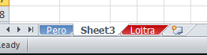Oboji oznaku radnog lista

Pero u plavo.

Premjesti radni list Pero na prvu poziciju.

Preimenuj radni list Sheet2 u Lojtra.

Oboji Lojtru u crvenu boju.

Premjesti Lojtru na zadnu poziciju u dokumentu.

# Bojanje ćelija

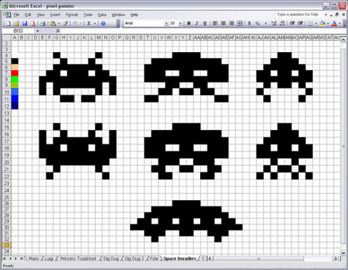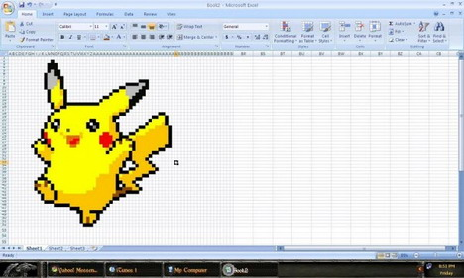

|  |  |  |  |
| --- | --- | --- | --- |
| Broj ljudi po filmu u pojedinom danu | Ratovi zvijezda 23 | Pero u žurbi | Ivan i Ivana kupuju peglu |
| Pon | 100 | 150 | 400 |
| Uto | 150 | 200 | 350 |
| Sri | 200 | 250 | 300 |
| Čet | 250 | 300 | 250 |
| Pet | 300 | 350 | 200 |
| Sub | 350 | 400 | 150 |
| Ned | 400 | 450 | 100 |